AIRES
Tout le cours en vidéo : https://youtu.be/LESrNzrb9NI

Partie 1 : Unités d’aire

1) Exemples et définition :

Définition : La surface d’une figure est la partie qui se trouve à l’intérieur de la figure.
L’aire est la mesure de la surface.

1 cm

La surface du carré peut être représentée par un nombre. Ce nombre s’appelle l’aire du carré.
L’aire du carré ci-dessus (de côté de longueur 1 cm) est égale à 1 cm² (se lit « centimètre carré »).
→ 1 cm² est donc l’aire d’un carré de 1 cm de côté !

Le rectangle suivant est composé de deux carrés de 1 cm de côté. Son aire est égale à 2 cm².

Ainsi, l’aire de la figure suivante est égale à 5,5 cm².

Méthode : Calculer l’aire d’une figure à l’aide d’un quadrillage

Vidéo https://youtu.be/VDI8DV-njS0

1) L’unité est le carreau vert.
Calculer l’aire des figures.

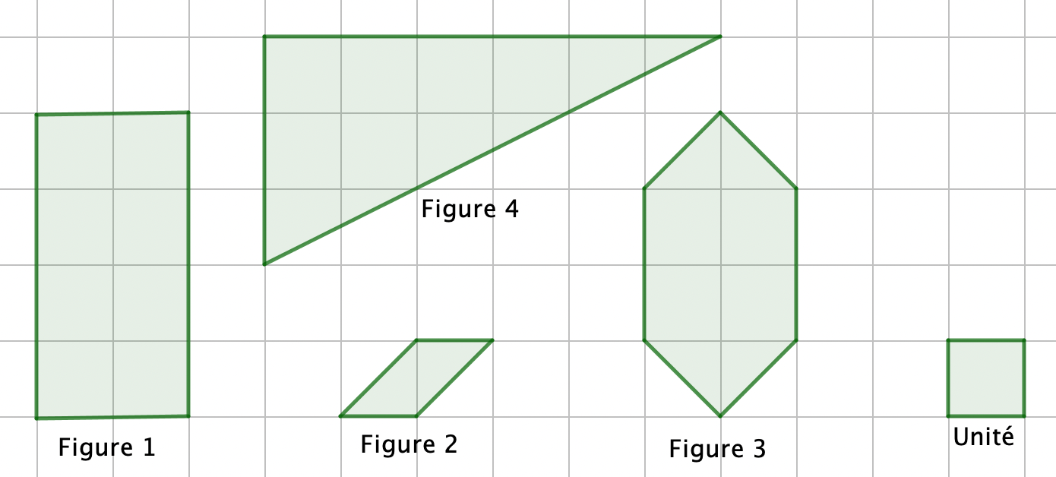

2) L’unité est le triangle mauve. Calculer l’aire des figures.

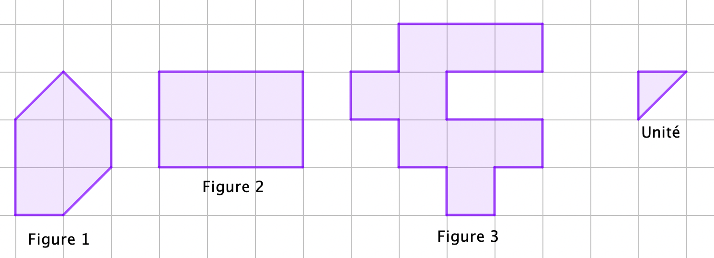

Correction
1) ● Aire de la figure 1 : $Aire=8 carreaux$

● Aire de la figure 2 : $Aire=2×\frac{1}{2} carreau=1 carreau$

● Aire de la figure 3 : $Aire=(4 carreaux)+(4×\frac{1}{2} carreau)=6 carreaux$

● Aire de la figure 4 : On complète le triangle en un rectangle. L’aire de la figure 4 est égale à la moitié de l’aire du rectangle.
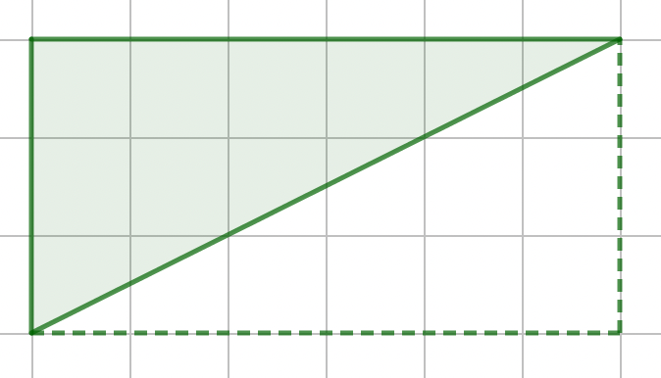
$$Aire=Aire du rectangle :2=(6×3) :2=9 carreaux$$

2) ● Aire de la figure 1 :
La figure est composée de 3 carreaux et 3 triangles. Dans un carreau, on compte deux triangles, soit : $Aire=9 triangles$

● Aire de la figure 2 :
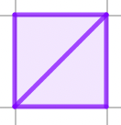
Dans un carreau, on compte deux triangles. La figure est composée de 6 carreaux.
Pour calculer l’aire de la figure, il suffit de multiplier le nombre de carreaux par 2 :
$$Aire=2×6=12 triangles$$

● Aire de la figure 3 : $Aire=2×9=18 triangles$

2) Conversions

Un carré de 1 cm de côté a une aire de 1 cm².
Un carré de 1 mm de côté a une aire de 1 mm².
Dans un carré de 1 cm de côté, on peut construire 100 carrés de 1 mm de côté.
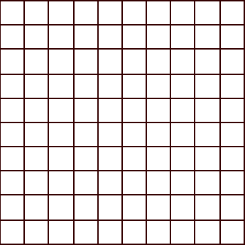
= 1 cm² = 100 mm²
Donc : 1 cm² = 100 mm²
Entre deux unités consécutives d’aires, il y a « deux rangs de décalage ».

Les unités d’aire

m² | dm² | cm² | mm²
1 m² = 100 dm² | 1 dm² = 100 cm² | 1 cm² = 100 mm²

Méthode : Convertir les unités d’aire

Vidéo https://youtu.be/Yb6GM-oeeFU

Convertir : a) $3,4 m^{2}$ en $dm^{2}$ b) $863 cm^{2}$ en $dm^{2}$

Correction
$$×100$$

a) 1 $m^{2}$ = 100 $dm^{2}$
Donc : 3,4 $m^{2}$ = 340 $dm^{2}$
$$×100$$
$$: 100$$

b) 100 $cm^{2}$ = 1 $dm^{2}$
Donc : 863 $cm^{2}$ = 8,63 $dm^{2}$
$$: 100$$

Partie 2 : Aire du carré et du rectangle

CARRE
Côté
Côté
RECTANGLE
Largeur
Longueur

Aire du carré = Côté $×$ Côté
Aire du rectangle = Longueur $×$ Largeur

Méthode : Calculer l’aire d’une figure

Vidéo https://youtu.be/FyCDJE7yIzU

Calculer l’aire des figures suivantes :
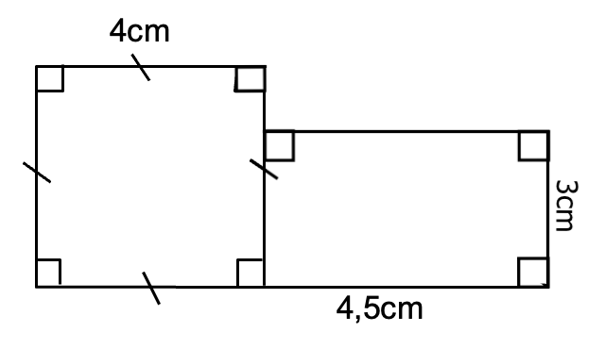
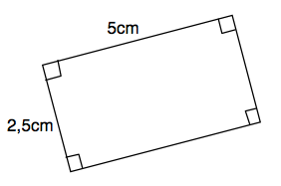
a) b)

Correction
a) Aire du rectangle = Longueur $×$ Largeur = 5 cm $×$ 2,5 cm = 12,5 cm²

b) Aire du carré = Côté $×$ Côté = 4 cm $×$ 4 cm = 16 cm²
Aire du rectangle = Longueur $×$ Largeur = 4,5 cm $×$ 3 cm = 13,5 cm²
Aire de la figure = 16 cm² + 13,5 cm² = 29,5 cm²


Hors du cadre de la classe, aucune reproduction, même partielle, autres que celles prévues à l'article L 122-5 du code de la propriété intellectuelle, ne peut être faite de ce site sans l'autorisation expresse de l'auteur.
www.maths-et-tiques.fr/index.php/mentions-legales

